一、体检
2024级拟录取全日制博士生考生5月15日前体检报告邮寄至:
收件地址：浙江省杭州市西湖区浙大路38号浙江大学教2-410研究生科
联系人：王潇
电话：0571-87951691
只接收EMS快递进行邮寄
体检项目：体检项目：内科、外科、五官科、眼科、身高体重、血压、血液检查（肝肾功能）、胸片等。（二甲及以上医院的体检表即可）
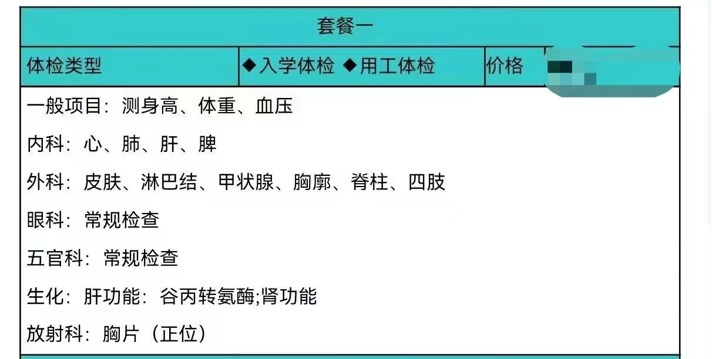
非浙大学生，二甲及以上医院体检（也可以在浙大校医院体检），体检表于5月15日前寄送浙大。
本校在读学生，浙大校医院体检，体检表交玉泉校区教二410

